JUGENDKUNSTPREIS 2025 / Młodzieżowa Nagroda Artystyczna 2025

Strona tutułowa

JUGENDKUNSTPREIS

- Sztuki plastyczne i stosowane
- Literatura
- Muzyka

16. Młodzieżowa Nagroda Artystyczna JKP
Erkner - Miasto Gerharta Haptmanna

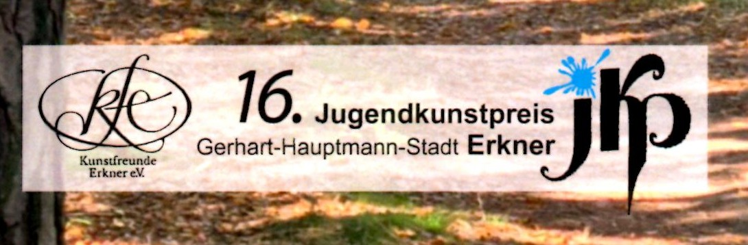

Strona 2

Konkurs Część 1
(bez nadrzędnego tematu)

Konkurs adresowany jest do młodych osób w wieku 14 - 26 lat, które chciałyby wykazać się artystycznie w następujących dziedzinach:

- Sztuki plastyczne i stosowane
- malarstwo, grafika najróżniejszą techniką, również cyfrowa
- fotografia, po obróbce lub nieobrobiona
- ceramika, rzeźba, sztuka obiektu
- prace z najróżniejszych materiałów
- komiks, film, teatr …….

- Muzyka
- interpretacje znanych utworów
- kompozycje własne
- wersje instrumentalne lub śpiew
- solo, duet lub w grupie ……...

- Literatura
- wiersze, slam poetycki
- scenki teatralne
- krótkie historie , bajki, opowiadania
- reportaże, artykuły do gazet
- argumentacja

A zatem wszystko jest możliwe.

Strona 3

Konkurs część 2

Jesteście pesymistami, czy optymistami?
Macie nadzieję, że kiedyś coś się poprawi, czy może sami podejmujecie działania?
W tej części naszego konkursu, powinniście skoncentrować się na tym, co Was współcześnie najbardziej zachwyciło, co wywarło wrażenie, co było powodem do dumy, a może smutku, czy przygnębienia, a nawet złości.
To mogą być bardzo osobiste przeżycia, ale też wydarzenia o lokalnym lub globalnym zasięgu.
Za pomocą najróżniejszych środków artystycznego wyrazu możecie zaprezentować swój punkt widzenia w najróżniejszy sposób we wszystkich trzech kategoriach konkursowych:
• aprobująco, odmownie, protestując, ironicznie lub z humorem,
• solo lub w grupie,
• w formie plakatu, karykatury, komiksu, obrazu cyfrowego lub serii zdjęć,
• za pomocą wiersza, listu do czytelników lub komedii,
• jako protestsong albo w formie lirycznego utworu instrumentalnego.

Jesteśmy bardzo ciekawi Waszych prac.

Powodzenia!

Może spotkamy się na rozdaniu nagród?

Strona 4

Oddanie eksponatów: do 27.09.2025

pocztą Stadt Erkner
Friedrichstraße 6 – 8
15537 Erkner
Hasło: Jugendkunstpreis

osobiście w Ratuszu w Erkner
dn. 26.09.2025, godz. 13:00 – 16:00
lub dn. 27.09.2025, godz. 11:00 - 17:00

Prace mogą być również przesłane pocztą lub oddane osobiście (po uprzednim telefonicznym uzgodnieniu) na adres:

Kunstfreunde Erkner e. V.
Am Kurpark 8a
15537 Erkner
Telefon + 49 3362 - 3538

Dalsze informacje na
www.kunstfreunde-erkner.de
(Tutaj znajdziecie również oświadczenie o samodzielnym wykonaniu pracy, które należy wypełnić.)

Wskazówka:
Każdy uczestnik może wziąć udział zarówno w jednej jak i kilku kategoriach i nie musi być koniecznie mieszkańcem Erkner.
Rozdanie nagród nastąpi 7.11.2025 w Ratuszu w Erkner.
Laureaci otrzymają pisemne zaproszenie.

